附件3： 相关材料的政府部门公开查询渠道
一、职称查询：人社部职称查询网址：
https://12333.gov.cn/portal/service_catalog/cert/zcxxcxsm?pfaId=202106231900000001
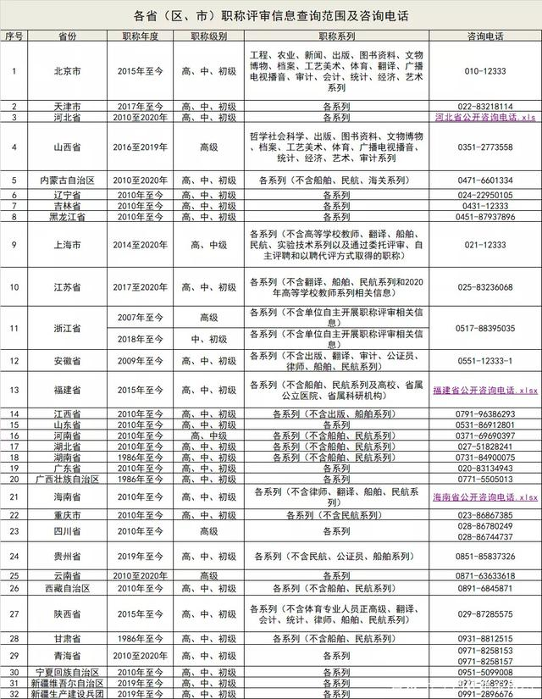

- 学历查询网址：https://www.chsi.com.cn/；
- 发票核验网址：https://inv-veri.chinatax.gov.cn/；
- 营业执照核验http://www.gsxt.gov.cn/index.html；

